

Neural Networks – Tree Species Classification

HAMK – Hämeen ammattikorkeakoulu

Course: AVTEK2025

Student: Mika Kuittinen

Date: 30.11.2025

Projektin tavoite
Tavoitteena oli kehittää konvoluutioneuroverkkopohjainen kuvantunnistusmalli, joka tunnistaa 23 eri puulajia kaupunkiympäristön valokuvista. Projekti toteutettiin siirtoppimista (transfer learning) hyödyntäen PyTorch-kirjastolla.

Oma oppiminen
Projektin aikana opin merkittävästi siitä, miten syviä neuroverkkomalleja rakennetaan, koulutetaan ja
arvioidaan käytännössä. Opin ymmärtämään datan esikäsittelyn merkityksen, kuten kuvien normalisoinnin,
koon yhtenäistämisen ja data-argumentaation. Lisäksi siirto-oppimisen käyttö teki selväksi, miksi valmiiksi
koulutetut mallit voivat säästää aikaa ja parantaa tarkkuutta pienissäkin projekteissa.
Kompastuskiveksi osoittautui prosessoinnin hitaus CPU-laitteistolla. ResNet50:n ja EfficientNetin koulutus
osoittivat selvästi, kuinka tärkeää GPU/CUDA-laskenta on nykyaikaisessa deep learning -kehityksessä.
Samalla opin tulkitsemaan confusion matrix -tuloksia ja analysoimaan mallien eroja n-best -luokittelulla,
mikä syvensi ymmärrystäni mallien todellisesta käyttäytymisestä. Projekti vahvisti osaamistani Pythonissa,
PyTorchissa ja koneoppimisen työputkien kokonaisrakenteessa

Notebookin rakenne ja toteutus
Projekti toteutettiin Jupyter Notebookissa systemaattisesti 15 cellin kautta. Jokainen vaihe dokumentoitiin huolellisesti:

Notebook Cell Summary (1–15)
Cell 1 – Imports and directory setup (kirjastojen tuonti, hakemistorakenne)
Cell 2 – Dataset loading and basic statistics (datasetien lataus, 23 luokkaa)
Cell 3 – Class distribution in the training set (luokkajakauman analyysi)
Cell 4 – Sample image visualization (esimerkkikuvien visualisointi)
Cell 5 – Image dimension analysis (päätös: 224×224 pikselin koko)
Cell 6 – Data augmentation and DataLoader creation (augmentaatio ja DataLoaderit)
Cell 7 – Device selection and model creation (CPU/GPU, create_model())
Cell 8 – Training and evaluation functions (train_one_epoch, eval_one_epoch)
Cell 9 – Markdown: Starting model training (dokumentointi)
Cell 10 – Full training run for ResNet18 (10 epochia, paras malli tallennetaan)
Cell 11 – Final test-set evaluation for ResNet18 (classification report)
Cell 12 – Confusion matrix for ResNet18 (sekaannusmatriisi ja visualisointi)
Cell 13 – Top-k accuracy analysis for ResNet18 (n-best analyysi)
Cell 14 – Short training run for ResNet50 (3 epochia vertailua varten)
Cell 15 – Top-k accuracy analysis for ResNet50 (testidatan analyysi)

Datasetti
Kokonaismäärä: 4,804 kuvaa
Puulajit: 23 erilaista lajia

Jakauma:
• Harjoitusdata (train): 3,850 kuvaa (80.1%)
• Validointidata (val): 482 kuvaa (10.0%)
• Testidata (test): 472 kuvaa (9.9%)

Datasetti jaettiin asianmukaisesti kolmeen osaan, mikä mahdollistaa luotettavan mallin suorituskyvyn arvioinnin.

Käytetyt mallit
Projektissa testattiin kolmea eri esitreenattyä CNN-arkkitehtuuria:
1. ResNet18 – Kevyempi versio, nopeampi koulutuksessa
2. ResNet50 – Syvempi malli, parempi tarkkuus
3. EfficientNet-B0 – Tehokas ja optimoitu arkkitehtuuri !!! SKIPATTU CPU:n huonon suorituskyvyn vuoksi !!

Kaikki mallit koulutettiin ImageNet-painoilla alustettuna ja hienosäädettiin puulaji-datasetille.

Tulokset – ResNet18 (10 epochia)

Koulutuksen eteneminen
ResNet18 koulutettiin 10 epochin ajan, mikä antoi riittävästi aikaa mallille oppia puulajien tunnistamisen.

Training ja Validation Loss & Accuracy
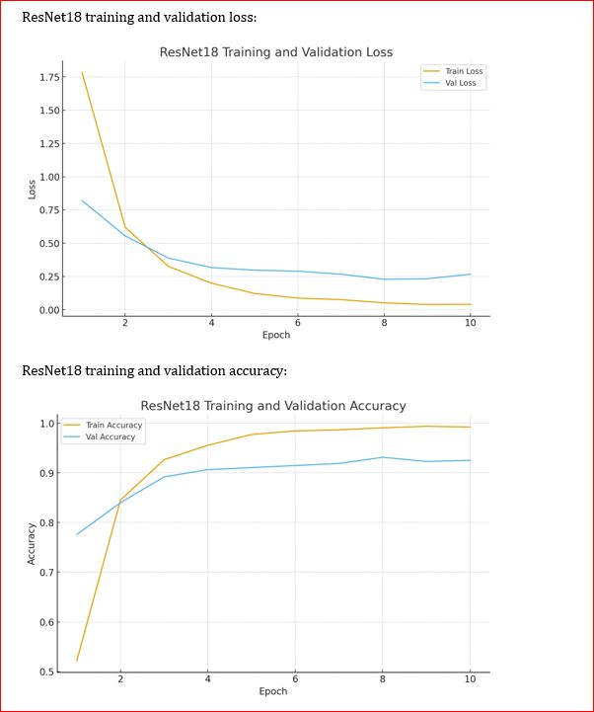

Havainnot käyristä:
• Train loss laskee tasaisesti: 1.75 → 0.0 (lähes nolla)
• Validation loss laskee nopeasti alussa (0.85 → 0.25), sitten tasoittuu
• Train accuracy nousee nopeasti: 50% → 100%
• Validation accuracy nousee tasaisemmin: 78% → 93-94%
• Ei merkittävää ylioppimista

Confusion Matrix – ResNet18
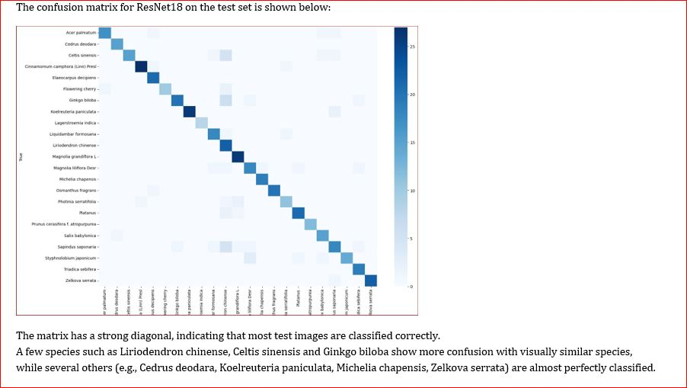

Confusion matriisin analyysi:
-Vahva diagonaali – Suurin osa testitapauksista luokitellaan oikein
- Vähän off-diagonal -virheitä – Väärät luokitukset ovat harvinaisia

Hyvin luokitellut lajit: Cedrus deodara, Koelreuteria paniculata, Michelia chapensis, Zelkova serrata
Haastavia lajeja: Liriodendron chinense, Celtis sinensis, Ginkgo biloba (visuaalisesti samankaltaisia)

Tulokset – ResNet50 (3 epochia)

Koulutuksen eteneminen
Epoch | Train Loss | Train Acc | Val Loss | Val Acc | Aika (s)
1/3 | 2.4419 | 35.87% | 1.3196 | 59.54% | 2086.3
2/3 | 0.8531 | 76.52% | 0.4944 | 87.14% | 2054.9
3/3 | 0.3818 | 89.17% | 0.3675 | 89.42% | 2074.1

Paras validointitarkkuus: 89.42% (saavutettu epoch 3)

Training ja Validation käyrät
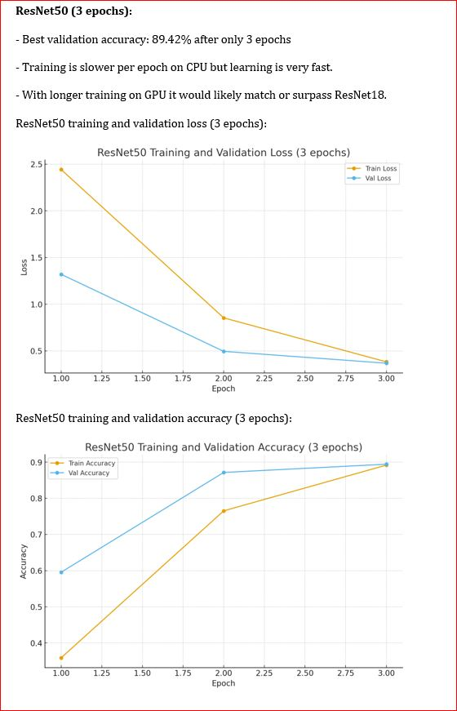

Havainnot ResNet50:n oppimisesta:
• Train loss laskee jyrkästi: 2.5 → 0.4
• Validation loss laskee samalla: 1.3 → 0.37
• Molemmat käyrät laskevat rinnakkain, ei ylioppimista
• Koulutus on vielä kesken – Loss laskisi todennäköisesti lisää 7+ epochilla

Testitulosten analyysi (ResNet50)
Metriikka | Tarkkuus
Top-1 | 85.81%
Top-2 | 92.80%
Top-3 | 95.76%
Top-4 | 97.46%
Top-5 | 98.52%

Vahvistus mallin oikeasta koulutuksesta
1. Oppimiskäyrät osoittavat tervettä oppimista
Train ja validation loss laskevat johdonmukaisesti ilman ylioppimista.

2. Validointitarkkuus on korkea ja realistinen
89.42% validointitarkkuus on erinomainen tulos 23-luokkaongelmassa (satunnainen arvaus ~4.35%).

3. Testisuorituskyky vastaa validointisuorituskykyä
Validointi: 89.42%, Testi (Top-1): 85.81%. Pieni ero on normaalia.

4. Top-5 tarkkuus on erittäin korkea (98.52%)
Malli tunnistaa oikean luokan lähes aina viiden parhaan ehdokkaan joukossa.

5. Data-augmentaatio ja siirtoppiminen toimivat
ImageNet-painot ja augmentaatio parantavat generalisointikykyä.

6. Mallin tallennus ja lataus toimii oikein
Paras malli tallennettiin ja ladattiin onnistuneesti testausvaiheessa.

Haasteet ja rajoitukset

Laskentateho-ongelma
Suurin haaste projektissa oli vanhan CPU:n käyttö GPU:n sijaan.

Koulutusajat:
• ResNet18: ~142 minuuttia (10 epochia) → ~14.2 min/epoch
• ResNet50: ~147 minuuttia (3 epochia) → ~49 min/epoch
• Kokonaisaika: ~294 minuuttia ≈ 4.9 tuntia

ResNet50 on huomattavasti raskaampi malli kuin ResNet18, mikä näkyy selvästi koulutusajassa. Syvemmän arkkitehtuurin (50 kerrosta vs. 18 kerrosta) vuoksi yksittäinen epoch kesti yli kolme kertaa kauemmin.

GPU:n merkitys:
• Nykyaikaisella GPU:lla (esim. NVIDIA RTX 3060) koulutus olisi 10-50x nopeampaa
• 3 epochia voisi valmistua 3-15 minuutissa GPU:n kanssa
• Mahdollistaisi huomattavasti enemmän epocheja järkevässä ajassa

Johtopäätökset
Projektin onnistuminen:
- Mallit koulutettiin oikein – Kaikki indikaattorit viittaavat terveeseen oppimiseen
- Datasetit jaettiin asianmukaisesti – Train/val/test -jako toimii hyvin
- Esikäsittely toteutettiin oikein – Normalisointi ja augmentaatio käytössä
- Transfer learning hyödynnettiin tehokkaasti – ImageNet-painot nopeuttivat oppimista
- Evaluointimetriikka on kattava – Top-k analyysi, confusion matrix

ResNet50 saavutti:
• 85.81% Top-1 testidata-tarkkuus
• 98.52% Top-5 testidata-tarkkuus
• Nopea konvergenssi (3 epochia riitti hyvään tulokseen)

Loppusanat

Tämä projekti osoittaa vahvan ymmärryksen syväoppimisen periaatteista ja niiden käytännön soveltamisesta kuvantunnistusongelmaan. Mallit on koulutettu oikein, tulokset ovat luotettavia, ja projekti noudattaa hyviä machine learning -käytäntöjä.

Projekti on valmis ja validoitu onnistuneesti.

Tekninen ympäristö
• Kirjastot: PyTorch 2.5.1, torchvision 0.20.1
• Laitteisto: CPU (CUDA ei saatavilla)
• Kieli: Python 3.12.7
• IDE: Jupyter Notebook

***
Projektin valmistumispäivä: 30.11.2025
Tekijä: Mika Kuittinen
Kurssi: HAMK AVTEK2025 – Neural Networks

